**实验四：数据库设计**

题目：假设每个学生选修若干门课程，且每个学生每选一门课只有一个成绩，每个教师只担任一门课的教学，一门课由若干教师任教。学生有属性：学号、姓名、地址，性别。教师有属性:职工号、教师姓名、职称。课程有属性：课程号、课程名。

（1）画出ER图，并注明属性和联系类型

（2）将ER图转换成关系模型，并注明主码和外码

（3）完成以下操作：

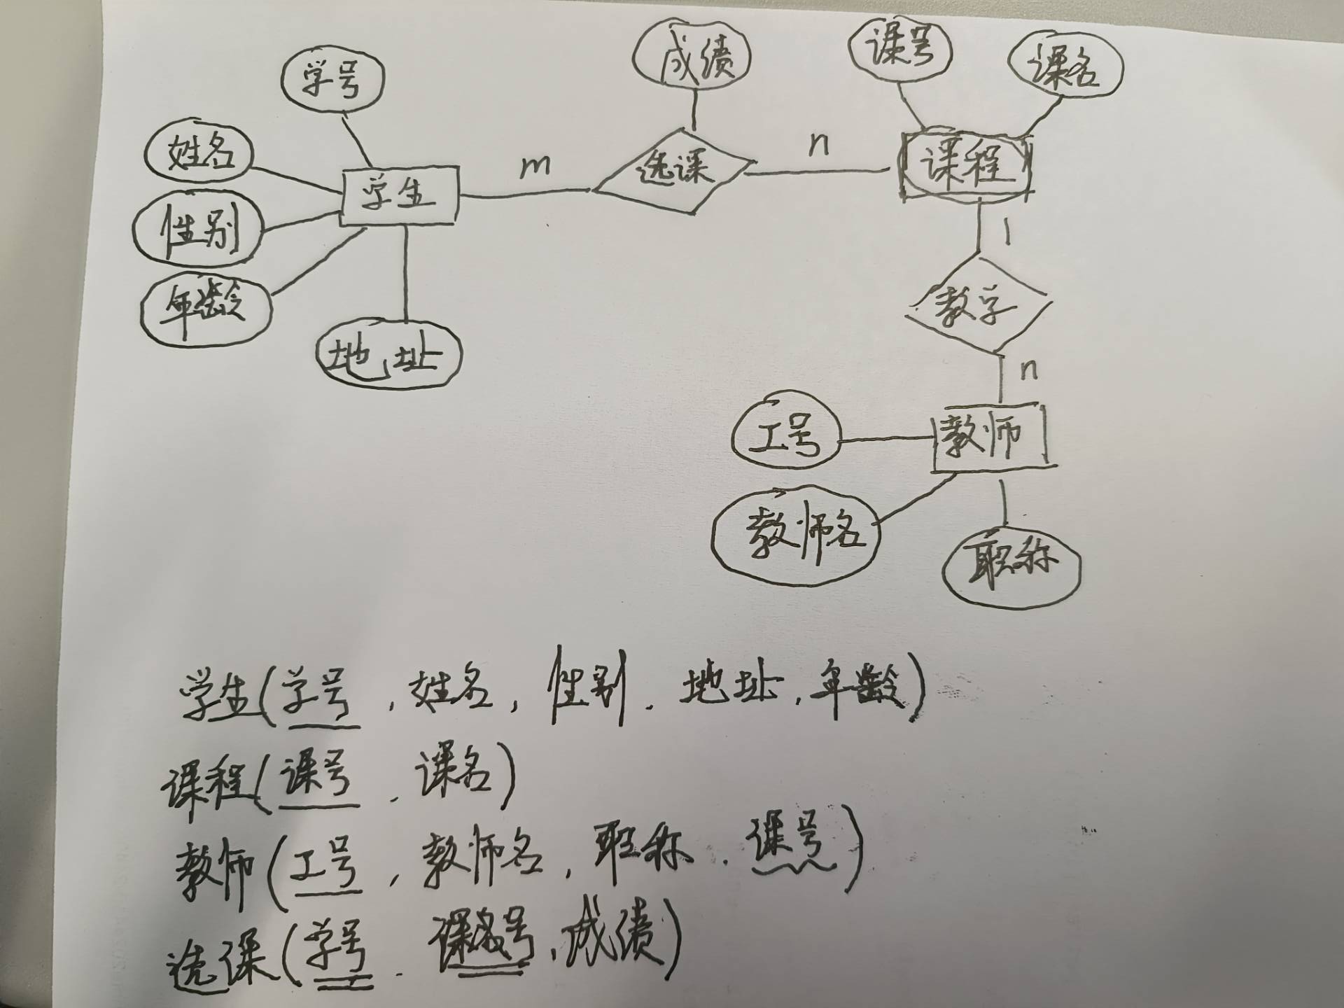

①创建一个存储过程,要求根据学生的姓名和课程名,查询学生该门课程的成绩。并调用该存储过程，查询学生姓名为“张三，所选修的 “离散数学〞课程的成绩。

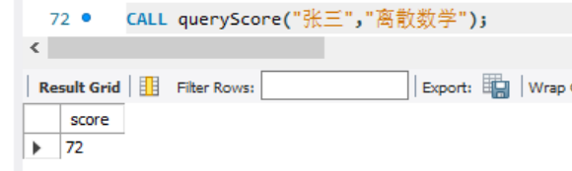

DELIMITER //

create procedure queryScore(IN _sname varchar(20),IN _cname varchar(20))

begin

select score from SC,course,student

where SC.cid=course.cid AND SC.sid=student.sid

AND student.sname=_sname AND course.cname=_cname;

end//

DELIMITER ;

②创建存储过程，显示某门课程的评均分数,并调用该存储过程，查询“计算机基础”的平均成绩。

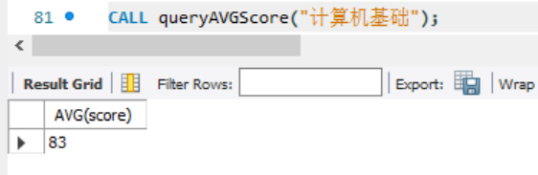

DELIMITER //

create procedure queryAVGScore(IN _cname varchar(20))

begin

select AVG(score) from SC,course

where SC.cid=course.cid AND course.cname=_cname;

end//

DELIMITER ;